仅供参考，请如实反馈项目实施方案，具体执行过程，资金使用情况，取得成效、意义、影响，需要说明的情况，佐证材料（如物资、仪器设备购买凭证、照片，决算书，相关新闻报道等）。

学校建校70周年校庆倒计时牌建造项目总结

一、项目名称
学校建校70周年校庆倒计时牌建造项目。
二、立项背景
2020年x月x日，校友、晋南校友会会长、临汾市发改委副主任王青丽来访母校，学校领导、校友办人员会见，王青丽表达了为母校70周年校庆工作贡献力量、回报母校的捐赠意愿。
2020年x月x日，学校校友办领导到山西走访王青丽，校友就捐赠事宜与学校领导老师进行了商谈，拟捐赠xx万元，定向用于学校70周年校庆工作。
2020年x月x日，王青丽来校捐赠，学校举行捐赠仪式。在70周年校庆筹备工作开展过程中，经校庆工作筹备委员会与王青丽商定，建校70周年校庆倒计时牌费用从该笔捐赠资金中列支。
三、项目内容
王青丽校友向山东科技大学捐赠xx万元，专用于学校发展建设及70周年校庆活动，包括70周年校庆倒计时牌一座（不锈钢牌，价值xx万元），该牌将于70周年校庆倒计时一周年至校庆活动结束，放置于泰山广场。
四、执行过程
2020年x月x日，学校教育发展基金会和捐赠校友签订捐赠协议后，校庆办申请立项。项目立项后，由校庆办、教育发展基金会与捐赠校友共同成立了项目管理组，全面落实捐赠意愿。
2020年x月x日，采用询价方式进行校庆倒计时牌购置，由校庆办、资产处、审计处、财务处及基金会相关人员组成评审专家组，在办公楼xx会议室对三家供应商的报价情况进行评审，xx公司中标。基金会与xx公司签订采购合同。
2020年x月x日，校庆倒计时牌按时交付后，xx公司出具了决算书。校庆办向基金会申请了项目验收，确定严格按照合同执行，对涉及到的固定资产进行了资产入库。验收合格后，校庆办向基金会提交了资金使用申请，申请资金到位，按照合同约定，支付公司总价95%共计xx万元。
校庆办对项目的整体情况进行了回顾总结，拍摄了实景效果照片向校友反馈。70周年校庆倒计时一周年当日，该牌正式投入启用。
五、项目总结
王青丽校友向山东科技大学捐赠xx万元用于70周年校庆工作，包含70周年校庆倒计时牌建造项目。项目管理组经过精心的设计、详细的计划、周密的实施，在规定的时间内完成了倒计时牌建造，严格按照学校及教育发展基金会的相关规定执行，达到了预定效果。
泰山广场矗立的校庆倒计时牌，成为70周年校庆筹备工作振奋人心、凝聚力量的窗口，2020年9月25日，学校举行建校70周年校庆倒计时一周年活动，并为校庆倒计时牌揭牌。此外，捐赠校友的善举也为在校学子们做出了榜样和模范，勉励他们奋发向上、积极进取，力争将来为母校的建设发展贡献自己的力量。

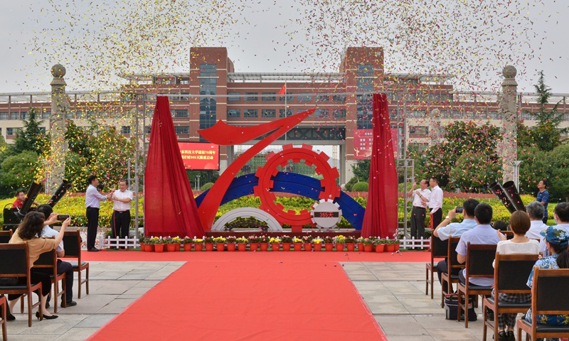
为校庆倒计时牌揭牌

